**Excel批量操作工具使用说明**

**一、使用须知：**

1.软件依赖Microsoft Office，如果您使用的是WPS，软件可能无法正常使用（经测试，最新版本的WPS也可以使用，但是程序可能报错，建议安装Excel使用）。

2.对于较低版本的Windows系统(如XP)可能存在依赖库缺失的问题，请安装相应库（附带有运行库安装的软件，按提示操作安装即可）。

3.软件兼容xls和xlsx两种格式的Excel（需电脑Excel版本高于2007）。

4.软件在操作时不会改变原有的Excel格式(字体、颜色等，以模板格式为准)。

5.使用本软件请确保没有打开需要操作的Excel文件（因为Excel不允许一次打开两个同名文件，所以要先关闭原来打开的同名文件）。

6.使用本软件前，请提前备份原文件，本软件不确保能完全按照使用者意愿运行。

7.因使用本软件导致的数据丢失，文件损坏等问题由使用者自行承担。

**二、功能介绍：**

软件开发测试环境：Win10 + Excel 2007

软件暂只开发了三个功能：

1. 模板汇总：汇总同一模板（不新增行数、列数）excel文件至同一文件。
2. 新增汇总：按标题汇总同一模板数据（新增行数）excel文件至同一文件。
3. 批量替换：批量替换excel文件中的字符（免去一个个打开替换）。

**三、操作说明：**

1. 模板汇总功能操作：

打开软件之后页面如图3所示，选择相应模板文件（未填写相关信息）、需汇总文件文件夹、汇总后文件名（请不要添加后缀名，xls或xlsx，程序会自动添加），然后呢点“开始汇总“即可，状态栏会显示处理进度。

软件运行完成后在模板文件所在的文件夹会多出两个文件：汇总后的文件、runlog（运行日志），前者即为需要获取的文件，后者为汇总的明细，方便进行查看和核对。



图1 软件未运行时文件夹的状态

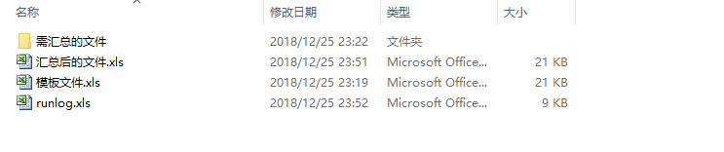

图2 软件运行完毕时文件夹的状态

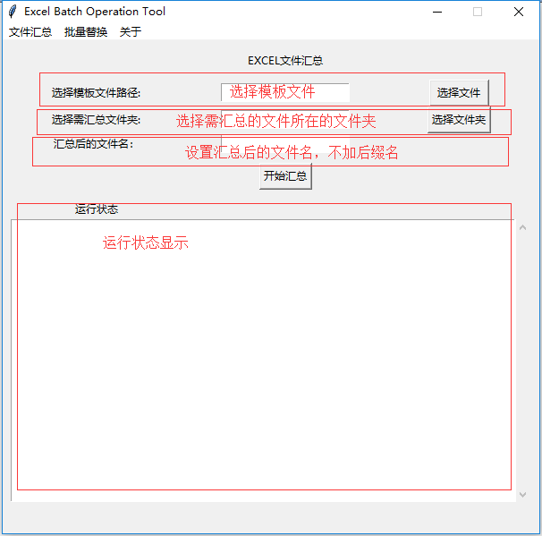

图3 打开软件的状态

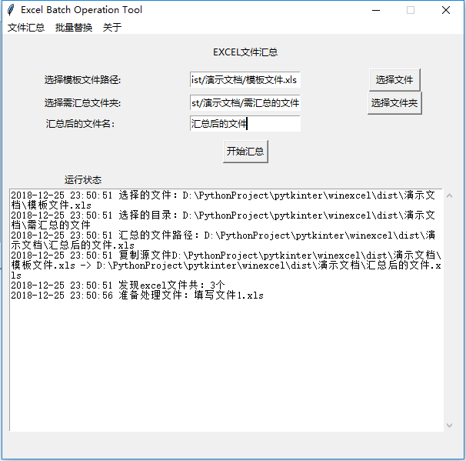

图4 软件运行时的状态

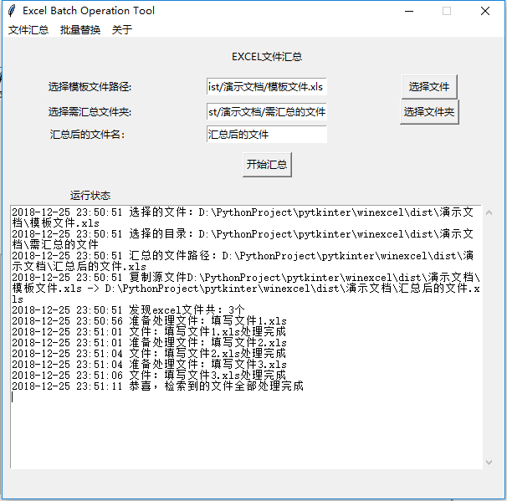

图5 软件运行完成的状态

2.新增汇总功能操作：

操作类似模板汇总，只是将模板文件替换成标题文件，要求标题文件只含标题（标题指表头，可筛选内容的那一行或多行，不是指命名文件的标题）。

3.批量替换功能操作：

批量替换页面如图6所示，选择需要替换的文件所在文件夹、查找的目标、替换为的目标，然后呢点“开始替换“即可，状态栏会显示处理进度。

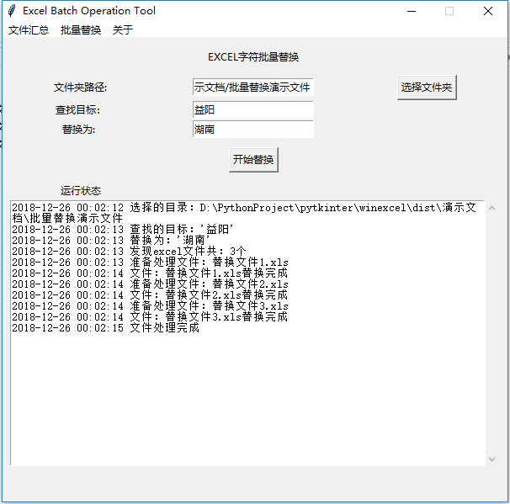

图6 软件运行完成的状态